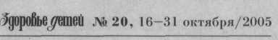
Форма позвоночника — основа осанки — у детей изменяется с возрастом. Сразу после рождения ребенок начинает бороться с различными внешними воздействиями, в том числе с гравитацией — главным стимулом, формирующим его осанку

КАК ВАЖНО
быть стройным

С возрастом контуры меняются
Начало формирования физиологических изгибов позвоночника относится к периоду грудного возраста. Для внутриутробной позы ребенка характерен тотальный кифоз. V новорожденного, лежащего на горизонтальной плоскости, позвоночник почти прямой, изгибы его лишь едва намечены. Виден только кифоз в крестцово-копчиковом отделе, оставшийся после пребывания в позе эмбриона. Остальные физиологические изгибы формируются позднее, в процессе роста ребенка и развития его мышечной системы.
В первые месяцы жизни, когда ребенок в положении на животе приподнимает и удерживает голову, начинается формирование изгиба в области шеи. Большая часть его головки находится впереди относительно позвоночника, для ее удержания в поднятом положении позвоночный столб изгибается вперед, формируя шейный лордоз (изгиб кпереди) (рис. 1).
В 4-6 месяцев ребенок начинает садиться, сначала с помощью взрослых, потом и сам. По мере освоения этой позы формируется кифоз в грудном отделе (рис. 2). Позднее, в 8-12 месяцев, когда ребенок начинает вставать и учится ходить, под действием
мышц, обеспечивающих сохранение вертикального положения туловища и конечностей, образуется главный изгиб - поясничный лордоз (рис. 3).
При его формировании происходит наклон таза, с которым связаны ноги. Поэтому позвоночный столб, чтобы остаться в вертикальном положении, изгибается в поясничном отделе, центр тяжести перемещается кзади, предупреждая таким образом наклон кпереди. Появление двух лордозов компенсируется развитием двух кифозов - грудного и крестцово-копчикового, что поддерживает равновесие при вертикальном положении тела.
Так, лишь к концу первого года жизни у ребенка формируются физиологические изгибы позвоночника, характерные для взрослого человека. Эти изгибы изменчивы и нестойки, существуют исключительно при вертикальном положении тела. К 5-7 годам они становятся четко выраженными, позвоночник приобретает нормальную форму с лордозом в шейном и поясничном отделах и кифозом в грудном и крестцово-копчиковом. С помощью такой конструкции человек поддерживает равновесие при вертикальном положении тела. Лишь к 14-15 годам физиологические изгибы позвоночника становятся постоянными, но оконча-
тельно формируются в юношеском возрасте, а по' некоторым данным - к 20-25 годам.
В разные периоды роста и развития фигура ребенка меняет свои общие контуры. Неблагоприятные факторы наиболее сильное влияние оказывают на детей в периоды их бурного роста (6-7 и 1 1 - 1 3 лет у девочек, 7-9 и 13-15 лет у мальчиков). По этой причине в 6-7-летнем возрасте многие дети имеют вялую неустойчивую осанку, особенно при слабо развитой мускулатуре и недостаточном физическом развитии.
От характера и степени проявления физиологических изгибов позвоночника и зависит осанка человека. В старости эти изгибы обычно становятся более плоскими, но иногда может происходить увеличение грудного кифоза, тогда обра-
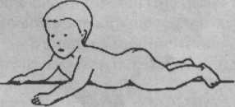
Рис. 1. Первоначальное формирование изгибов позвоночника у ребенка в первые месяцы после рождения

зуется старческий горб - и позвоночник сильно изгибается и наклоняется вперед.
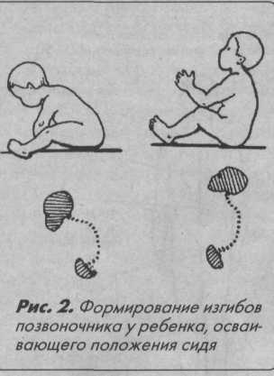
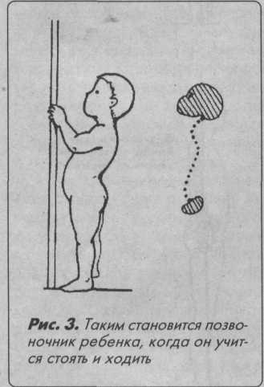
Показатель здоровья
Позвоночник верхним своим концом соединяется с черепом. Первый шейный позвонок малоподвижно сочленен с затылочной костью черепа при помощи суставов, в которых возможны небольшие сгибания и разгибания, а второй шейный позвонок с первым - посредством коловратного сустава, позволяющего делать головой повороты вправо и влево. Подвижность между ос-
тальными позвонками сравнительно небольшая. Зато в целом позвоночник довольно подвижен. Он может сгибаться и разгибаться вперед-назад и вправо-влево, вращаться (поворачиваться) вправо и влево, осуществлять круговые движения. В норме при сгибании туловища грудной кифоз увеличивается, а поясничный лордоз уменьшается, опущенные руки касаются пола. При разгибании увеличиваются шейный и поясничный лордозы, а грудной кифоз уменьшается.
В движениях позвоночника участвуют многие мышцы, но самая большая нагрузка приходится на так называемые глубокие (длинные) мышцы спины. Они разгибают туловище и удерживают позвоночник в правильном положении. Эти мышцы расположены по обеим сторонам позвонков и тянутся в виде более или менее выраженных мышечных валиков от крестца до затылочной кости, к которой некоторые из этих мышц прикрепляются. Сокращаясь на одной стороне, они осуществляют боковые сгибания позвоночника, а также его вращение. Так как часть глубоких мышц прикрепляется к верхним и нижним ребрам, то они участвуют и в акте дыхания. И, наконец, глубокие мышцы спины при сгибании туловища удерживают его от падения вперед и обеспечивают плавность движений.
Для разных отделов позвоночника объем и направление движений тоже не одинаковы. Самый подвижный - шейный отдел, он может сгибаться на 70°, разгибаться и вращаться - на 80°, легко можете проверить на себе. А вот грудной отдел позвоночного столба наименее подвижен. В поясничном отделе позвоночника сгибание возможно на 60°, а разгибание - на 45°. Вращение и боковые движения также ограниченны.
Грудная клетка образована грудными позвонками, 12 парами изогнутых ребер и грудиной. Все ребра своими задними кон-
цами соединяются с грудными позвонками. При вдохе в соединениях ребер с позвонками происходит вращательное движение, передние концы ребер вместе с грудиной приподнимаются и отдаляются от позвоночника, увеличивая тем самым размер грудной клетки. Во время выдоха передние концы ребер, наоборот, опускаются - и ребра вращаются таким образом, что грудная клетка уменьшается. Сами понимаете, насколько тесно связано нормальное дыхание с состоянием позвоночника и осанкой. То же относится к сердцу, печени и другим жизненно важным органам, спрятанным за прочными ребрами. Неправильная осанка у детей способствует возникновению ранних дегенеративных изменений в межпозвоночных хрящевых дисках и мешает правильной работе органов грудной клетки и брюшной полости. Правильная осанка обеспечивает оптимальное положение и нормальную деятельность внутренних органов, создавая наилучшие условия для деятельности всего организма. Правильная осанка лежит и в основе представлений об эстетическом идеале положения тела и движений человека. В качестве примера правильной осанки обычно приводят осанку балерин, танцовщиц, гимнастов.
Осанка - это важный комплексный показатель здоровья и гармоничного физического раз-■ вития, поскольку правильная осанка обеспечивает оптимальные условия для функционирования всех органов и систем организма как единого целого. При нормальной осанке строение тела гармонично, отдельные его части симметричны относительно вертикальной оси, что является главным биомеханическим условием прочной физиологической опоры каждого сегмента позвоночника для вышележащего отдела. При таком положении тела требуется минимальное напряжение мышц и связок, нагрузка на

позвоночник распределяется относительно равномерно. Поэтому правильная осанка способствует физической выносливости человека любого возраста. Нарушение же ее значительно снижает уровень здоровья и мешает активной жизнедеятельности.
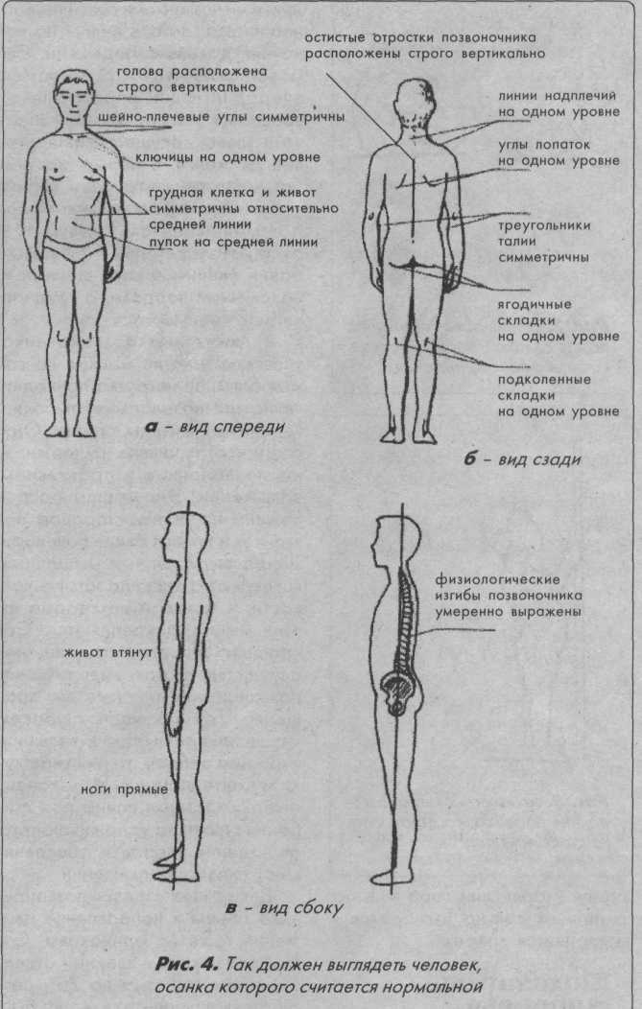
На том стоим
При определении правильности осанки учитывают положение головы, плечевого пояса, форму позвоночника, наклон таза и оси нижних конечностей. Более всего осанка зависит от положения и состояния позвоночника. Прежде всего при нормальной осанке части тела должны располагаться симметрично относительно позвоночника, при этом хорошо видны физиологические изгибы позвоночника, имеющие равномерный волнообразный характер. Для определения правильности осанки следует осмотреть ребенка (или взрослого, что тоже бывает полезно) спереди, сзади и в профиль.
Если смотреть спереди (рис. 4а), положение головы должно быть строго вертикальное: подбородок слегка приподнят, взгляд направлен вперед, а линия, соединяющая нижний край глазниц и козелки ушей, горизонтальна. Линия надплечий (в обиходе обычно называемых плечами) горизонтальная, а углы между боковой поверхностью шеи и надплечьем -симметричны. Грудная клетка должна быть симметричной относительно средней линии и не иметь западений или выпячиваний, брюшная стенка - вертикальной, пупок должен находиться на средней линии.
При осмотре сзади (рис. 46) лопатки должны быть расположены симметрично на одинаковом расстоянии от позвоночника и прижаты к туловищу. На одной горизонтальной линии симметричными должны быть ягодичные складки, подколенные ямки, треугольники талии, образуемые между контуром талии и опущенными руками.
При осмотре сбоку (рис. 4в) грудная клетка должна быть слегка приподнята, живот подтянут, нижние конечности прямые, физиологические изгибы позвоночника волнообразны и умеренно выражены, угол наклона таза -находиться в пределах 35-55° (у мальчиков он меньше, чем у девочек).
Правильное положение головы обеспечивается за счет напряжения затылочных мышц. Грудная клетка имеет центр тяжести впереди позвоночного столба и уравновешивается мышцами спины. Поясничный отдел позвоночника, наоборот, имеет центр тяжести позади позвоночного столба, и для поддержания
правильного положения туловища должны работать мышцы грудного пресса.
В тазовой области устойчивое равновесие туловища обеспечивается за счет напряжения передних и задних групп мышц - сгибателей и разгибателей бедра. При их неправильной работе угол наклона таза может увеличиваться и приводить к нарушению положения и функций внутренних органов. А если угол наклона таза уменьшается в сравнении с оптимальным, это приводит к сглаживанию поясничного лордоза и других изгибов позвоночника, что тоже плохо, потому что позвоночный столб становится менее устойчивым при движениях и выполнении различных физических нагрузок. Не менее важную роль в поддержании правильного положения туловища играют икроножные мышцы, обеспечивающие правильное положение центров тяжести коленных и голеностопных суставов.
Итак, кроме самого позвоночного столба, осанка зависит от разных мышц, которые помогают удерживать правильное положение тела. При этом главное для правильной осанки - не абсолютная сила мышц, а равномерное их развитие и правильное распределение мышечной тяги. Порой у очень сильных людей, регулярно выполняющих тяжелую физическую работу или неправильно выполняющих силовые тренировочные упражнения, бывают тяжелейшие искривления позвоночника. И это как раз потому, что одни мышцы значительно сильнее других и тянут несчастный опорно-двигательный аппарат, как известные лебедь, рак и щука...
Строение и настроение
V маленьких детей и школьников осанка еще нестабильная, а нагрузки часто бывают неравномерными, например при ношении тяжелого портфеля с учебниками в одной руке. К тому же
она во многом зависит и от психики ребенка (что особенно важно для худеньких астеников и полноватых дигестивников, часто попадающих в стрессовую ситуацию из-за особенностей телосложения и двигательных возможностей), состояния нервной и мышечной системы, развития мышц живота, спины и нижних конечностей. Нарушение осанки в начальной стадии - это негармоничное развитие мышечной системы, неумение правильно держать тело: сведенные вперед плечи, сутулая спина, отстающие лопатки, выпяченный живот. Больше всего в этом виноват малоподвижный образ жизни.
Гиподинамия, или недостаточность двигательной активности, стала бичом населения всех возрастных групп и одной из главных причин таких «болезней века», как ишемическая болезнь сердца, атеросклероз, гипертония. Вы скажете, что эти болезни свойственны людям пожилым. Однако начинается все с нарушения правильного положения позвоночника еще в детстве: при долгом сидении, лежании и даже стоянии, особенно в неправильном положении. Непривычные к нагрузке мышцы не удерживают тяжелый костный столб, он клонится под тяжестью веса тела, сминает диски между позвонками, зажимает нервные окончания. Неправильное положение тела становится привычным, а навык правильной осанки утрачивается. Особенно подвержены этой неприятности дети астено-торакального телосложения. За их осанкой нужно особенно бдительно следить до полного окостенения скелета при достижении взрослого возраста. V астеников, особенно мальчиков, рост тела в длину может продолжаться до 20-24 лет.
В числе основных причин нарушения осанки условно можно выделить следующие:
• наследственные анатомо-конституциональные особенности строения скелета и мышеч-
ной системы, то есть предпосылки к возникновению нарушений. Так, у представителей астенического и астено-торакального типов телосложения часто бывает сутулость, связанная с рефлекторным напряжением грудных мышц;
- врожденные пороки и ро довые травмы, в числе которых
могут быть врожденные дефек
ты позвонков, вывихи, дисплазии,
неодинаковая длина ног, пере
кос положения таза и т.п.;
- перенесенные или хрони
ческие заболевания, вызывающие
ослабление организма ребенка
(рахит, туберкулез, детские ин
фекции, частые простудные за
болевания), в сочетании с небла
гоприятными внешними условия
ми могут вызывать изменения в
состоянии мышечно-суставного
аппарата, нарушения симметрии
тонуса мышц левой и правой сто
рон спины, естественного ритма
и координации движений, созда
ющие предпосылки для наруше
ния осанки;
- неправильное положение
тела при различных статических
позах во время игры, занятий, сна,
ношение тяжестей в одной руке,
недостаточное или нерациональ
ное питание;
- нерационально организо
ванный режим дня, недостаточное
время для отдыха, плохие приме
ры неудовлетворительной осанки
окружающих;
- недостаточное понимание
и учет педагогами и родителями
возрастных особенностей роста
и развития детей, в том числе и при
интенсивных занятиях спортом;
- гипокинезия, недостаток фи
зической активности и как след
ствие - плохое физическое разви
тие и мышечная слабость;
- подавленное состояние пси
хики - при нервных потрясениях
характерны поникшая голова,
опущенные плечи, согнутая спи
на. Очень вредны в этом отноше
нии авторитарные методы школь
ной педагогики.
Валентина ЗАЙЦЕВА,
профессор

